带电电缆识别仪
YDL-2037D
使
用
说
明
书

陕西意联电子科技有限公司
（第八板）

企业简介

陕西意联电子科技有限公司位于西安经济技术产业开发区，是一家专业从事高压电器的检测、监测、控制技术和电力系统自动化产品的集开发、设计、生产、销售于一体的高科技企业。
公司具有雄厚的研发和生产实力，由行业内知名的专家、学者担纲开发设计，与周边众多高校和国内外同行建立了密切的合作关系，凭借着强大的技术优势，使我们在继电保护、蓄电池检测、地网导通测试、高压开关测试、二次脉冲电缆故障测试仪等产品的基础上，不断开发、生产出符合用户需求的优质产品。
公司坚持以严格的质量管理、先进的检验设备和精确的生产工艺确保产品质量。目前公司产品以性能稳定可靠、服务热情周到已经成为广大用户的主流首选。
面对成绩，意联人不敢骄傲，面对竞争，意联人不敢懈怠，面对挑战，意联人更不会气馁，意联人以质量为生命源泉，以信誉为经营之本，真诚地与国内外企业合作。用一流的水平﹑一流的技术﹑一流的服务作为永远遵循的标准，努力打造“意联”品牌！
我们力求做到“人无我有，人有我精”的创业精神。“提供优质服务，广交天下朋友”为公司一贯的宗旨。我们严格履行合同与协议条款，深得用户信赖与好评。在此，我们由衷地感谢所有支持与关爱我们的用户朋友。同时，我们郑重保证：我们将更努力，为新老用户提供更优质的产品和更优良的服务。

1. 产品概述
本产品是根据高压电缆施工安装及维护人员所急需解决的多条电缆现场识别问题，参考国外先进技术，在电磁场理论的指导下，采用现代电子技术及工装工艺技术研制而成的。
本产品主要用于现场多条电缆的准确识别，以克服施工现场经常发生的因试扎错误或锯错电缆所造成的重大停电事故或人身安全事故，大大提高施工、维修效率，是普通电缆识别仪的升级换代产品。YDL-2037D可交直流两用工作更方便现场使用！

- 主要功能特点
- 识别准确无误
- 大识别钳口适合各种电缆
- 操作极为简单
- 指示清楚直观
- 主、辅件便携、美观、手感好
- 整机工作可靠不怕短路
- 电源输出频率可调。
- 接收机灵敏度可调。

- 主要技术指标
测试钳口闭合时内径≥125mm
测试钳口打开时内径≥140mm
输出脉冲电流峰值≤50A
内置电池连续工作时间≤5小时
识别电缆长度≤15KM(接地必须可靠良好）
识别方式：以表针摆动方向或摆动幅度来判断
仪器重量：约7.8kg
仪器外形尺寸：300×300×180

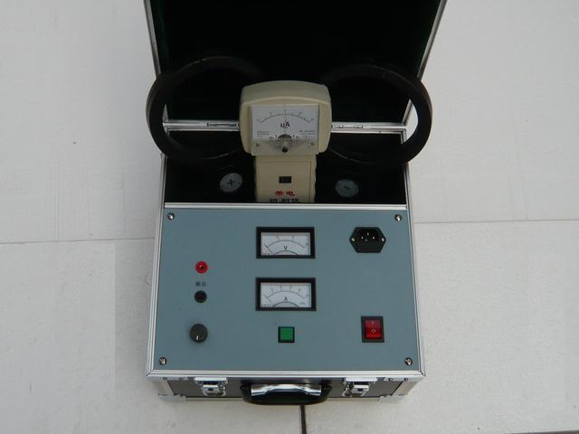
（附图 仪器图片）
4.工作原理
将电网输入的220VAC电源经电子技术变换为识别所需的大功率特殊信号，此信号通过专用发射钳加在待识别带电电缆的一点，根据电磁感应原理，在该电缆沿线必然产生与发射信号规律一致的感应信号，在测试现场用高灵敏的手持接收机检测测现场所有电缆，根据手持接收机指示即可准确找出所加信号之电缆（即待识别电缆）。

5. 5.1仪器组成
本仪器由识别仪电源、接收钳、手持接收机等组成
识别仪电源面板布局：
- 电压指示：显示电源输出电压值。
- 电流指示：显示输出电流瞬时平均值。
C．“频率调节”旋钮：用来调节输出电源断续频率，接收机显示信号闪动频率应和电源输出频率一致。
D．输出插孔：使用时将发射钳的插棒（连接线）插入，并注意插紧。
E．“测试按键”：按下该键电源开始输出，弹起则不输出。
F. 电源插座：识别仪主机电源带保险丝插座，。
G、欠压指示灯。
手持接收机：
1、手持接收机下侧有一电位器，可调节接收灵敏度。
2、手持接收机下侧有一BNC接口，使用时连接接收钳。
注意：灵敏度以表针左右摆动20-80% 左右为宜。不要太灵敏，以免“打表”！
5.2 仪器使用概述：
1、带电电缆识别仪接线方法分为直连法和耦合法：
A、直连法只适用于不带电电缆的识别，
B、耦合法带电不带电都可以进行识别
2、直连法：将待识别的电缆接地线断开，将仪器信号电流输出线（红夹子）
接任一好相，该相另一端接大地。信号电流回流线（黑夹子）接大地。
3、识别方法：首先判断相位，以表头指针的初始摆幅为准，让电流顺着接 收钳指示的方向流过。如果是待识别的电缆，那么表头指针的初始摆动方向应该是向右。在相位判断过程中，如果出现多条电缆同相位的情况可以进行幅度对比，调整接收器灵敏度旋钮到合适位置，对幅度进行对比，幅度最大的就是待识别电缆。
4、电缆识别仪耦合法：使待识别电缆两端与大地相连（通过芯线、屏蔽或者铠都可），构成闭合回路。调整接收器灵敏度旋钮到合适位置，对幅度进行对比，幅度最大的就是待识别电缆。
5、应以相位判断为主，表针摆幅幅度为辅的判断方法。
6、识别仪主机输出红色插座（夹子）应连接至待识别电缆的好相或绝缘值 相对高的一相，该相终端必须可靠接地。
7、测试是通过大地构成回路的，所以电缆必须可靠接地。

6．带电电缆识别使用说明
（注意：此时打开手持接收机开关，即指示灯亮）

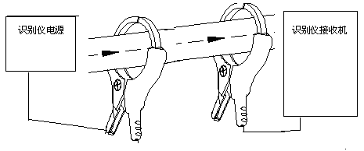
（带电电缆识别接线）（图1）
6.1.打开识别仪电源开关。
6.2. 将和识别仪电源相连的发射钳卡在待识别带电电缆的合适位置
6.3. 按下测试按键。
6.4. 将带电识别仪接收机与接收钳相连。
6.5. 将接收钳卡在待测电缆上。
6.6. 打开接收机电源开关，将接收机灵敏度调至合适位置（由小到大逐步调整，防止打表），这时只有加信号的带电电缆上能接收到信号，且信号摆动频率和识别仪电源输出切换频率相一致。
6.7 在强干扰情况下，先将灵敏度电位器调至最低（向左旋转），灵敏度电位器逐步逼近指针合适摆幅（不要打表）。对幅度进行对比，幅度最大的就是待识别电缆。

7．不带电电缆识别使用说明
（注意：此时关闭手持接收机开关，即指示灯灭）
电缆识别仪信号发生器由交流/直流电源供电，它对已断电的、要识别的电缆加上固定周期单极性的直流脉冲。
接线方法1、将该电缆近端铠装与大地断开，将测试仪输出线红夹子夹在待测电缆芯线上，将测试仪输出线黑夹子夹在接地点或地钉上，该电缆对应芯线在远端与接地点或地钉相连。
接线方法2、如果是一根短电缆（只有电缆两端铠装接地，中间没有接地点），将该电缆近端铠装与大地断开，将本测试仪输出线红夹子夹在待测电缆铠装上，将本测试仪输出线黑夹子夹在接地点或地钉上，必须保证远端电缆铠装可靠接地。
7.1 打开识别仪电源开关。
7.2 将识别仪电源用专用线接在待识别电缆的芯线及接地点或地钉上。
7.3 按下测试按键。
7.4 将识别仪接收机与接收钳相连。
7.5 注意接收钳箭头方向为电流流入方向（正方向），否则表针摆动与以上说明正好相反。
7.6 将接收钳卡在待测电缆上。
7.7 将接收机灵敏度调至合适位置，
7.8 这时手持接收机既可看到摆动信号。

识别仪接线图如图所示

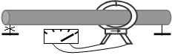
识别仪

（识别仪接线图）

发射机与接收机开始正常工作后，传感器线圈中感应的电压在手持接收机显示出来，指针摆动方向即是电流方向，只有电流流出的这根电缆指针向右偏并且摆幅较大，这根就是要找的电缆。所有其它电缆只流过返回电流，指针向左偏并且摆幅较小。

8．注意事项
8.1 识别仪电源不使用时请弹起“测试按键”。
8.2 测试时识别仪接收机灵敏度调节不要过于灵敏。
8.3 识别出待找电缆后，施工前必须用电缆刺扎器进行试扎，以确保安全！！！
8.4 识别带电电缆时当带电识别接收信号干扰严重导致接收钳磁饱和无法接收信号时建议用不带电方法识别。
8.5 交直流两用机型即使不使用也要定期充电，以免蓄电池干涸损坏。
充电时插上交流220V电源，打开电源开关，并按起“测试按键”。充电2-3小时为宜。

9．再次警示:
安全试扎：识别确认后的电缆如需切割，务必按《电业安全运行规程》要求，先行安全试扎再切断。以保障作业人员安全。

10．装箱单
10.1 电缆识别仪电源 1台
10.2带电电缆识别仪手持接收机 1台
10.3 带电电缆信号发射钳 1个
10.4 接收钳（检测钳） 1个
10.5 电源线 1根
10.6 Φ5×20 4A保险丝 2只
10.7 说明书 1本

电缆识别仪工作原理浅析
关键词：GPS 带电电缆 脉冲耦合 频率可调
电缆识别在电缆施工及维护工作中具有重要意义。目前电缆识别主要有停电电缆识别仪和带电电缆识别仪两种。而带电电缆识别仪兼具停电电缆识别仪的功能。
停电电缆识别仪普遍使用的是脉冲极性法。工作原理：给待识别电缆加一特殊的信号，用接收机接收，利用这一特性便能识别出要找的电缆（由于待识别的电缆停电，可直接加信号，测试简单，原理不再赘述）。
带电电缆识别仪目前采用的识别方法主要有GPS法和脉冲耦合法。GPS法带电电缆识别仪采用 GPS 同步时钟信号控制，使功率信号发生器的输出信号相位与 GPS 秒脉冲同步。选择目标电缆的方法为：目标电缆检测出的交流信号相位与 GPS 同步，非目标电缆不同步，采用这种测试方法的带电电缆识别仪设备价格极其昂贵，目前主要是国外生产。
现在国内普遍使用的带电电缆识别仪是脉冲耦合法。原理如下：带电电缆识别仪大功率信号发生器将周期性的脉冲信号馈入待识别的带电电缆中，接收机探测加到电缆的特定信号的大小。为达到这一目的，接收机带有放大器，这样所有其它电缆用卡钳测试时电流表指针无摆动或者摆动很小，只有待识别电缆测试时表针摆动明显。
YDL-2037D带电电缆识别仪就采用了脉冲耦合法。该设备最大特色：脉冲信号频率可调。这样当现场测试遇到干扰时，可调整频率，避开干扰！！！

